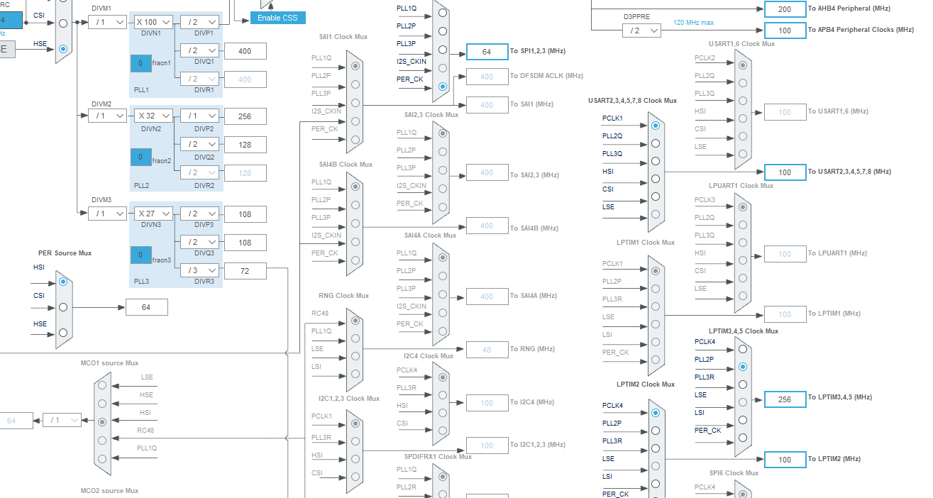

利用低功耗定时器的灵活性，采用PLL2P或PLL3R分频至256M，便于计算fft

,最高可计算16384Hz(16384\*15625 = 256M),实测效果极准，可手写16384点fft使分辨率降到1Hz。